**PRAKTIKUM**

**ALGORITMA DAN STRUKTUR DATA**

**MODUL 2**



**Nama : NICKY JULYATRIKA SARI**

**NIM : L200200101**

**PROGRAM STUDI**

**INFORMATIKA**

**FAKULTAS KOMUNIKASI DAN INFORMATIKA**

**UNIVERSITAS MUHAMMADIYAH SURAKARTA**

**TAHUN 2021/2022**

1. Pada Contoh 2.2, kita telah membuat class Pesan yang berisi beberapa metode. Tambahkan metode-metode di bawah ini ke dalam class itu.
   1. Metode untuk memeriksa apakah suatu string terkandung di object Pesan itu.
   2. Metode untuk menghitung jumlah konsonan.
   3. Metode untuk menghitung jumlah huruf vokal.

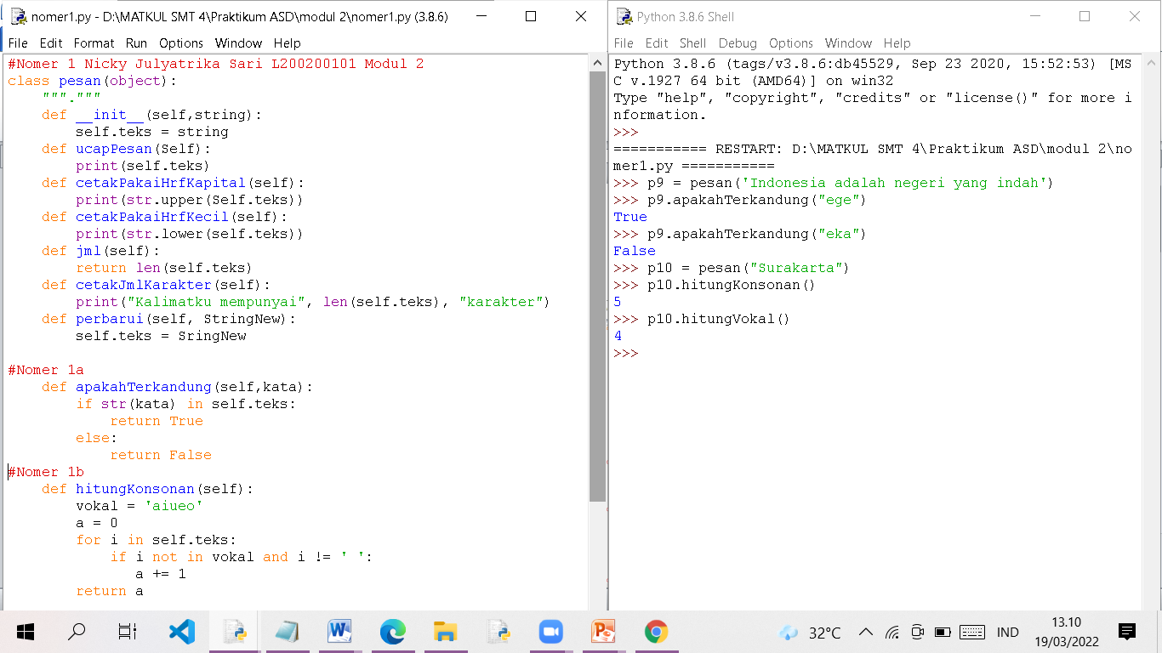

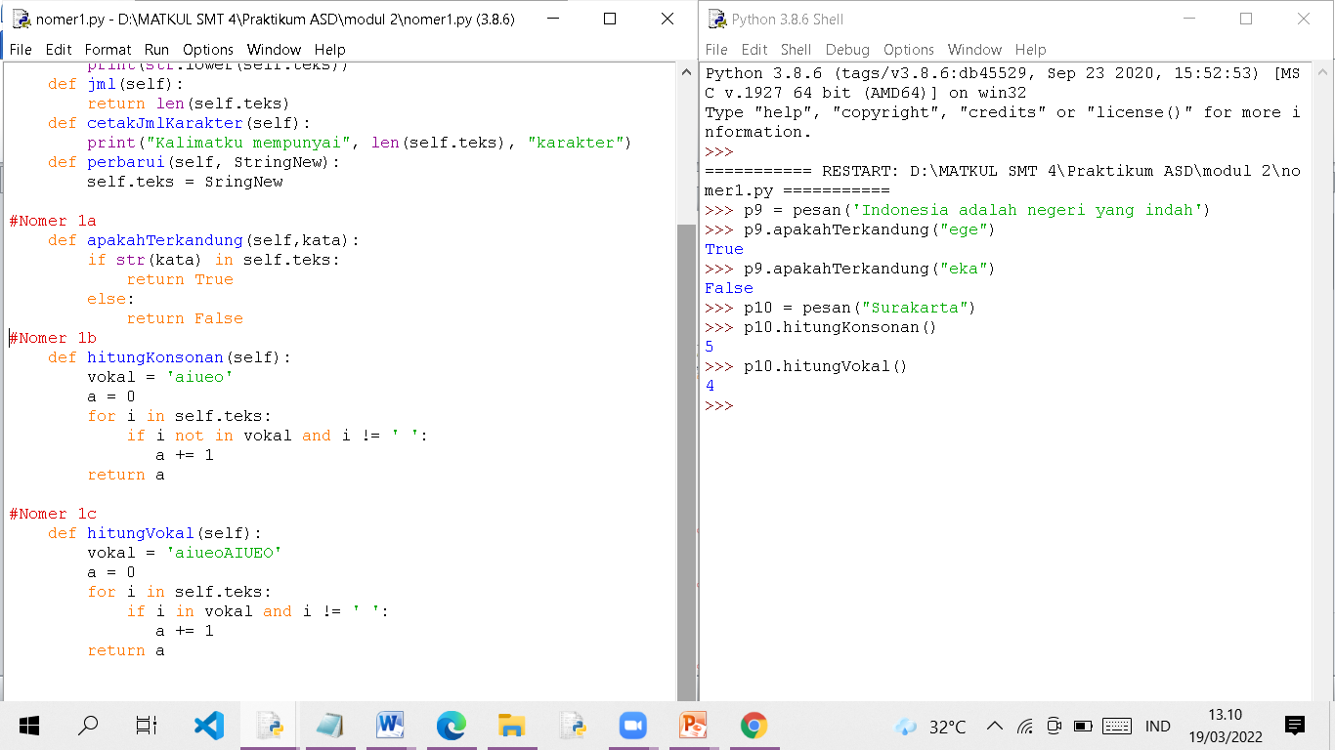

1. Lihat kembali contoh 2.4. Tambahkan beberapa metode seperti dijelaskan di bawah ini
   1. Metode untuk mengambil kota tempat tinggal si mahasiswa.
   2. Metode untuk memperbarui kota tinggal.
   3. Metode untuk menambah uang saku.

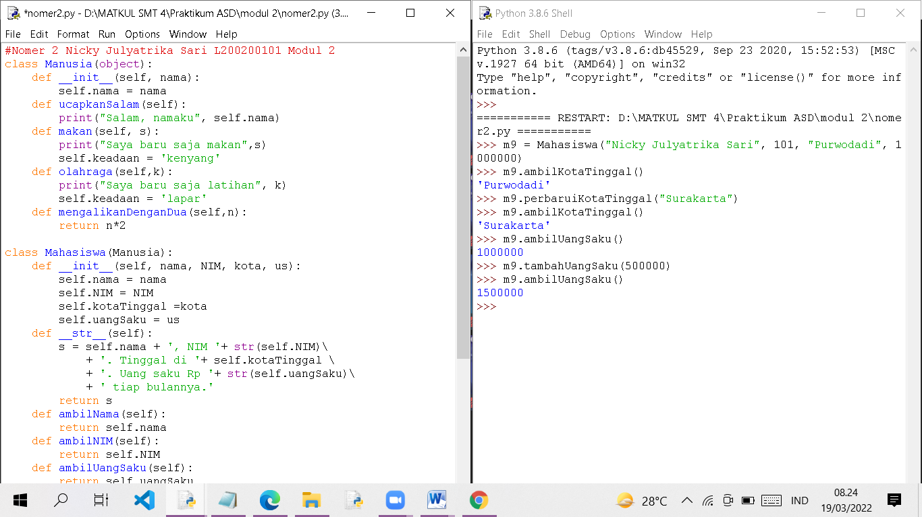

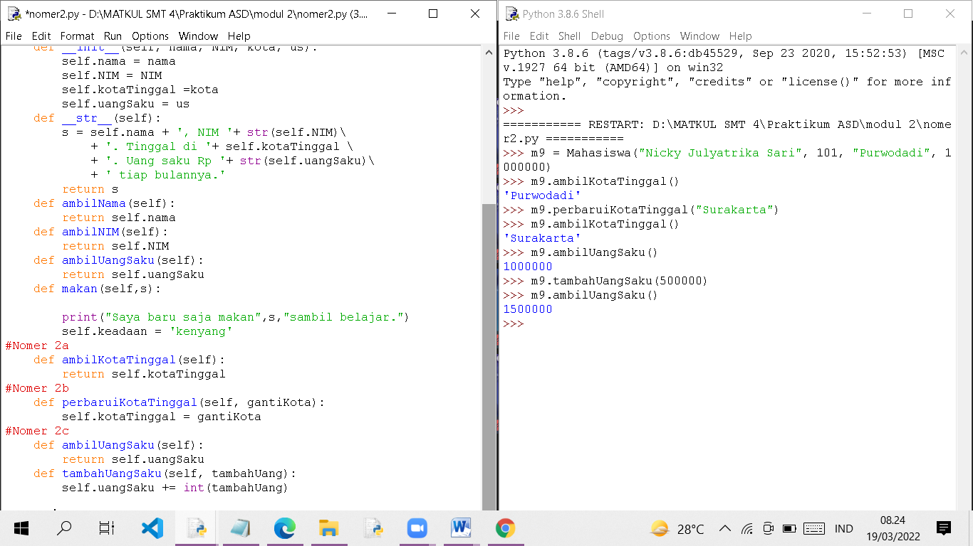

1. Masih di contoh 2.4. Buatlah suatu program untuk memasukkan data mahasiswa baru lewat Python Shell secara interaktif. Seperti sudah kamu duga, gunakanlah input()

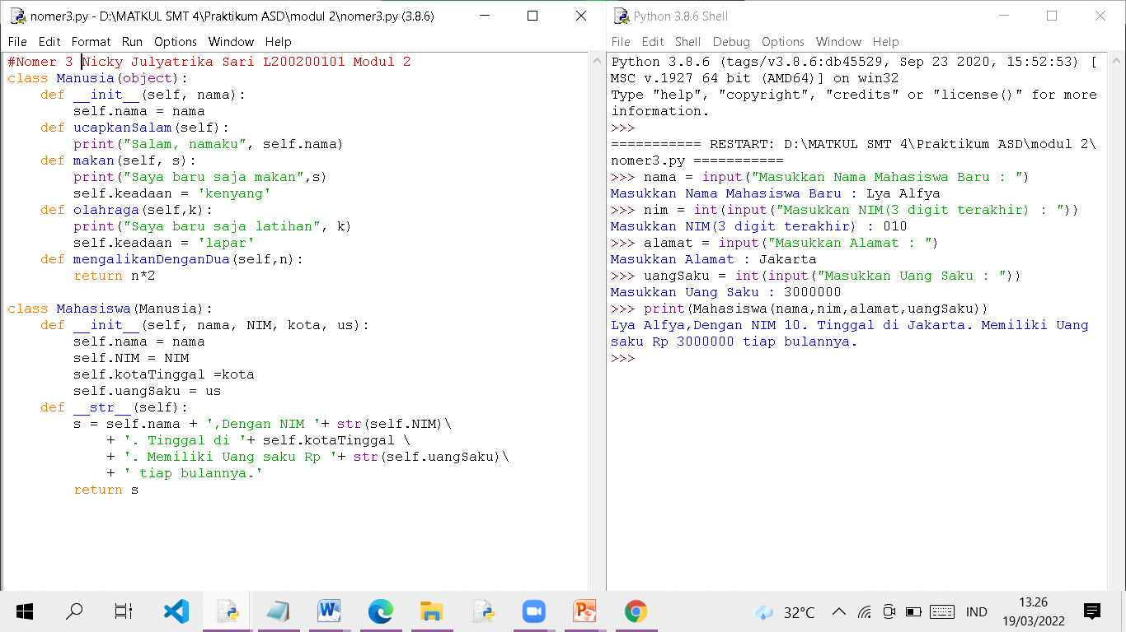

1. Buatlah state baru di class Mahasiswa bernama listKuliah yang berupa list berisi daftar matakuliah yang diambil. Buat pula metode ambilKuliah() yang akan menambah daftar matakuliah ini

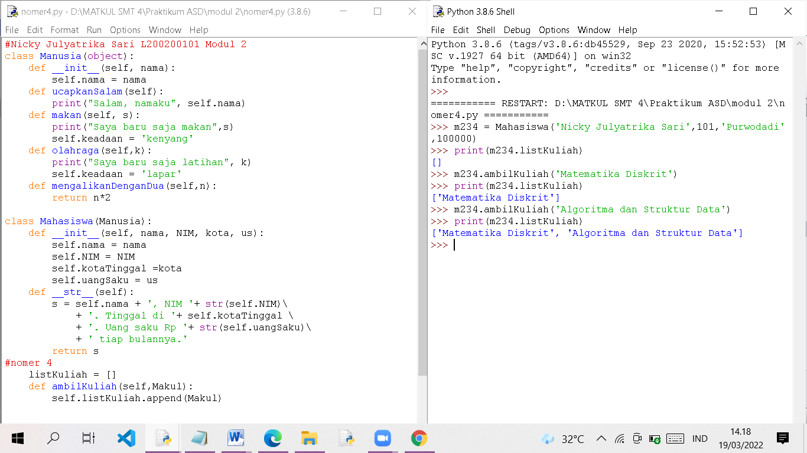

1. Berkaitan dengan nomer sebelumnya, buatlah metode untuk menghapus sebuah matakuliah dari listKuliah

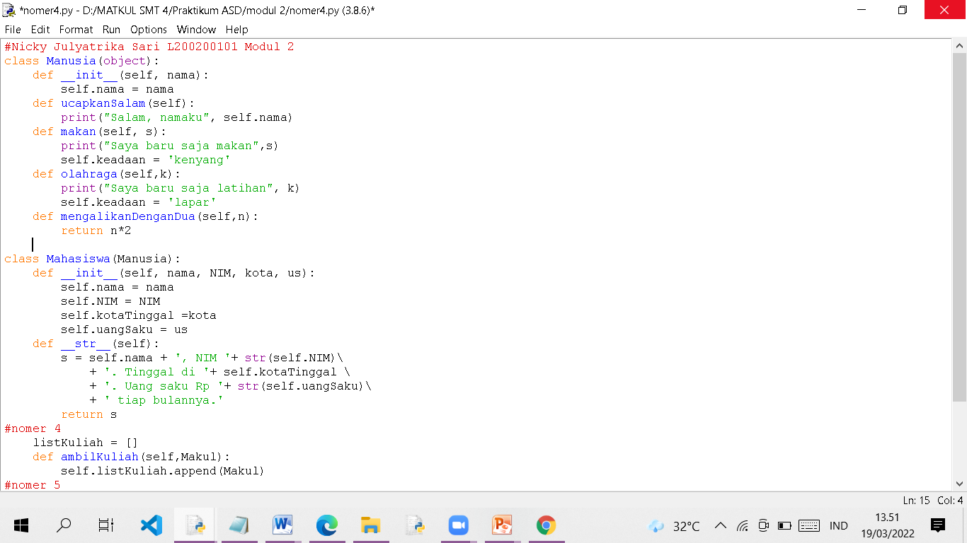

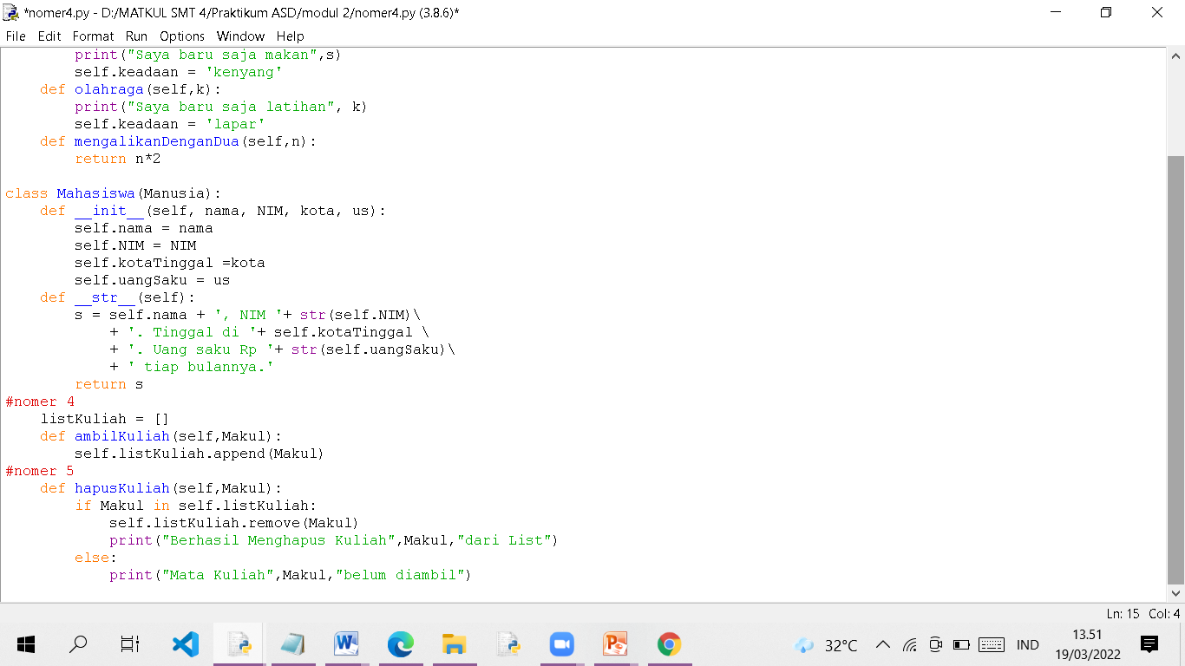

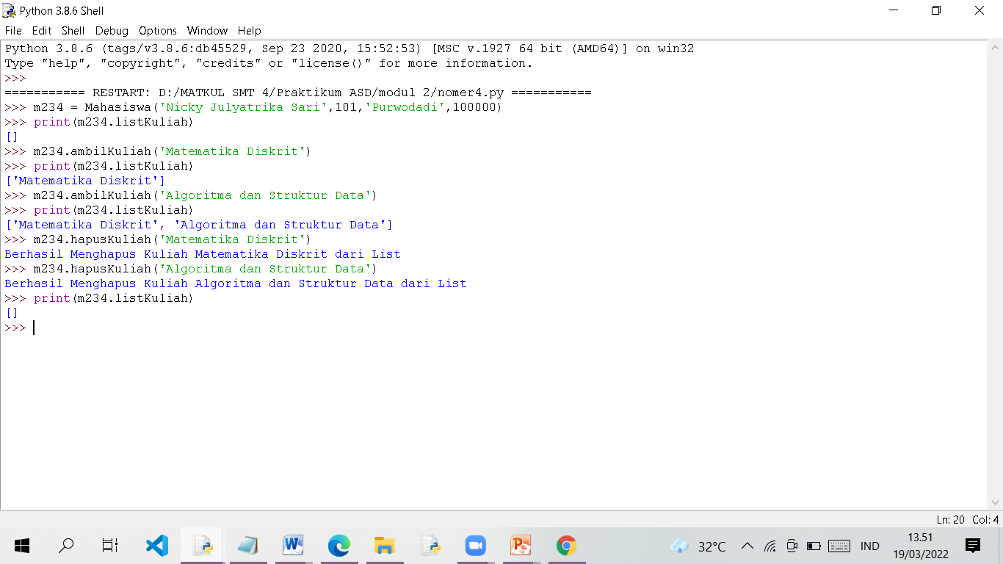

1. Dari class Manusia, buatlah sebuah class SiswaSMA yang memuat metode-metode baru (kamu bebas menentukan).

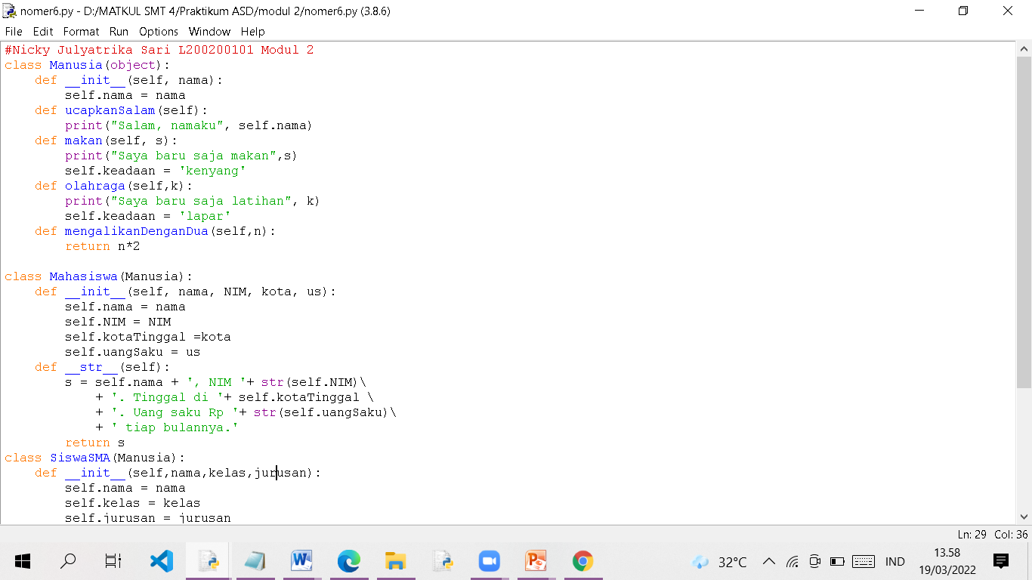

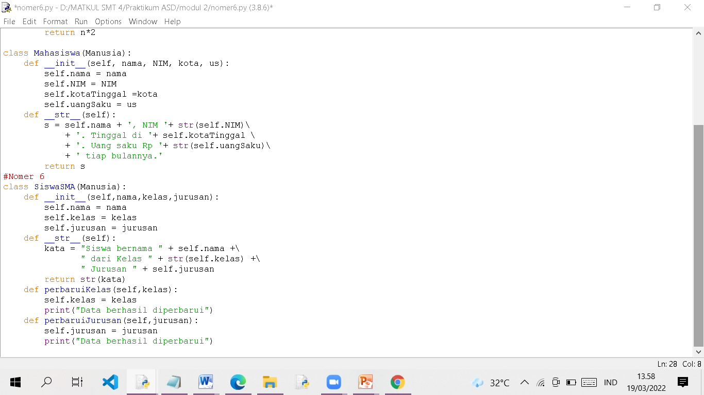

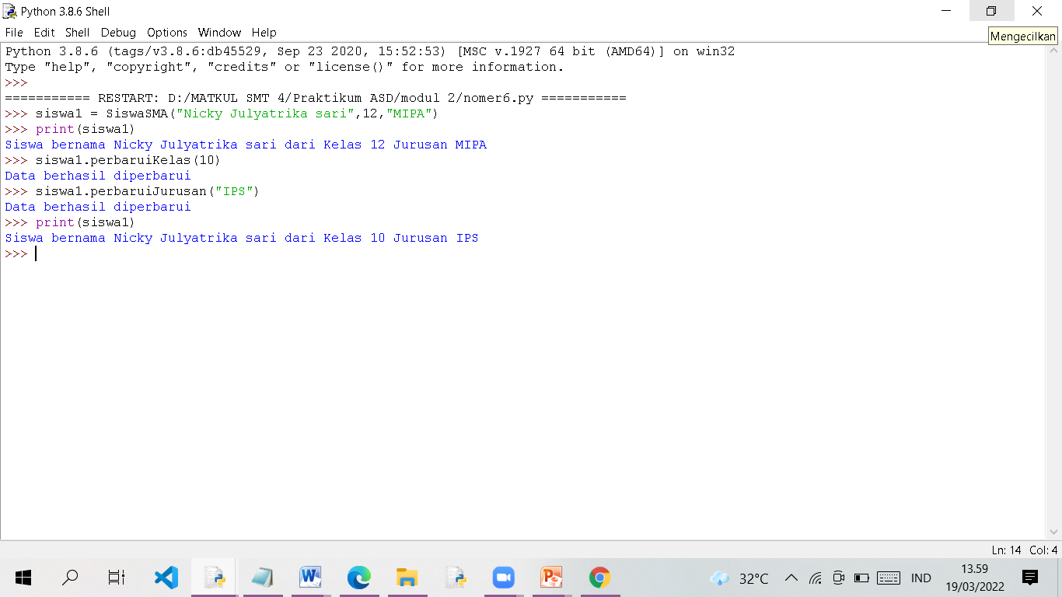

1. Dengan membuat suatu instance dari class MhsTIF (halaman 25), beri keterangan pada setiap metode dan state yang tampak di object itu (lihat gambar di bawah): apakah metode/state itu berasal dari class Manusia, Mahasiswa, atau MhsTIF?

